SERVICIO NACIONAL DE APRENDIZAJE - SENA
Evidencia AA3-EV02

Ejecución y documentación de pruebas del módulo desarrollado
Proyecto HELAMIEL - Sistema de gestión de heladería

ANÁLISIS Y DESARROLLO DE SOFTWARE. FICHA: 3186589

Documento técnico elaborado para soportar la ejecución, documentación y revisión de pruebas funcionales del CRUD de productos.

Tabla de contenido
Tabla de contenido 2
Introducción 4
Objetivo general 4
Objetivos específicos 4
Descripción del módulo desarrollado 4
Tecnologías utilizadas 5
Arquitectura utilizada 5
Metodología de pruebas 6
Historias de usuario 7
Historia de Usuario HU01 - Registrar producto 7
Historia de Usuario HU02 - Consultar productos 7
Historia de Usuario HU03 - Actualizar producto 8
Historia de Usuario HU04 - Eliminar producto 9
Historia de Usuario HU05 - Salir del sistema 10
Historia de Usuario HU06 - Validar entradas básicas de consola 11
Casos de prueba 13
Validaciones 16
Pruebas CRUD 19
Prueba INSERT 19
Prueba SELECT 19
Prueba UPDATE 20
Prueba DELETE 20
Evidencias fotográficas 22
Menú principal de HELAMIEL 22
Registro exitoso de producto 22
Consulta de productos 22
Actualización de producto existente 23
Intento de actualización con ID inexistente 23
Eliminación de producto existente 23
Intento de eliminación con ID inexistente 24
Validación de entero inválido 24
Validación de precio inválido 24
Validación de estado booleano inválido 25
Repositorio Git/GitHub con la evidencia versionada 25
Guion técnico para video 26
Versionamiento 29
Revisión del proyecto 30
Mejoras recomendadas antes de entregar 31
Informe final 31

Nota: en Microsoft Word, seleccione la tabla de contenido y use Actualizar campo para generar la numeración de páginas.

Introducción
HELAMIEL es una aplicación Java de consola orientada a la gestión de productos de una heladería. El sistema implementa operaciones CRUD sobre una base de datos MySQL mediante JDBC, aplicando principios de programación orientada a objetos y una organización inspirada en MVC.
La evidencia AA3-EV02 tiene como propósito documentar las pruebas del módulo desarrollado en la evidencia AA3-EV01. Para ello se identifican historias de usuario, casos de prueba positivos y negativos, validaciones existentes y recomendadas, pruebas específicas para INSERT, SELECT, UPDATE y DELETE, un guion técnico de video, comandos de versionamiento y una auditoría final del proyecto.

Objetivo general
Ejecutar y documentar las pruebas funcionales del módulo de gestión de productos del sistema HELAMIEL, verificando el comportamiento del CRUD, las validaciones de entrada, el manejo de errores y el cumplimiento de criterios técnicos asociados a Java, JDBC, MySQL, MVC y Git/GitHub.

Objetivos específicos
• Identificar las historias de usuario implementadas en el módulo de productos.
• Definir casos de prueba positivos y negativos para las operaciones principales del sistema.
• Documentar validaciones existentes y recomendadas para mejorar la calidad del software.
• Registrar pruebas CRUD para insertar, consultar, actualizar y eliminar productos.
• Preparar espacios de evidencia fotográfica para anexar pantallazos de la aplicación.
• Elaborar un guion técnico para sustentar el funcionamiento del proyecto en video.
• Proponer la secuencia de versionamiento Git necesaria para entregar la evidencia.
• Auditar el proyecto frente a buenas prácticas de desarrollo y posibles criterios de evaluación SENA.

Descripción del módulo desarrollado
El módulo evaluado corresponde a la gestión de productos de la heladería HELAMIEL. Permite registrar, consultar, actualizar y eliminar productos almacenados en la tabla Productos de la base de datos helamiel. Cada producto contiene identificador, nombre, categoría, precio, stock y estado activo.
Componente | Descripción
Entidad principal | Producto
Tabla de base de datos | Productos
Campos principales | id_producto, nombre, categoria, precio, stock, estado
Interfaz de usuario | Menú de consola implementado en vista.Menu
Acceso a datos | dao.ProductoDAO
Conexión | conexion.Conexion
Operaciones disponibles | Insertar, consultar, actualizar, eliminar y salir del sistema

Tecnologías utilizadas
Tecnología | Uso dentro del proyecto
Java 17 | Lenguaje principal para implementar clases, modelo, menú y acceso a datos.
Maven | Gestión de configuración y dependencia del conector MySQL.
JDBC | API usada para conectar Java con MySQL y ejecutar sentencias SQL.
MySQL | Motor de base de datos relacional para persistir productos.
MySQL Connector/J 9.3.0 | Driver declarado en pom.xml para habilitar la conexión JDBC.
Git | Control de versiones local.
GitHub | Repositorio remoto del proyecto.
Consola | Interfaz de interacción con el usuario mediante Scanner.

Arquitectura utilizada
El proyecto aplica una arquitectura MVC sencilla mediante separación por paquetes. El modelo representa la información del dominio, la vista gestiona la interacción por consola, el DAO encapsula la persistencia y la clase de conexión centraliza el acceso a MySQL.
Capa o paquete | Clases | Responsabilidad
Modelo | modelo.Producto | Representa los datos de un producto.
Vista | vista.Main, vista.Menu | Muestra el menú, captura datos y presenta resultados al usuario.
Acceso a datos | dao.ProductoDAO | Ejecuta operaciones CRUD con JDBC y PreparedStatement.
Conexión | conexion.Conexion | Abre conexiones contra la base de datos helamiel.
Base de datos | helamiel.Productos | Persiste la información del catálogo de productos.

Observación técnica: aunque el proyecto tiene una estructura MVC entendible para la evidencia, se recomienda agregar un paquete controlador en futuras versiones para separar la lógica de coordinación que actualmente se encuentra dentro de Menu.

Metodología de pruebas
La metodología propuesta combina pruebas funcionales manuales, pruebas de caja negra, verificación de persistencia en base de datos, pruebas negativas y revisión estática del código. La evidencia se documenta mediante tablas de casos de prueba, resultados esperados, resultados obtenidos y pantallazos anexados por cada operación.
• Pruebas funcionales: validan que cada opción del menú cumpla el comportamiento esperado.
• Pruebas CRUD: verifican INSERT, SELECT, UPDATE y DELETE sobre la tabla Productos.
• Pruebas positivas: usan datos válidos que deberían ser aceptados por el sistema.
• Pruebas negativas: usan datos inválidos, ids inexistentes y errores controlados.
• Pruebas de validación: verifican campos obligatorios, tipos de datos, longitudes, rangos y duplicidad.
• Revisión técnica: inspecciona arquitectura, JDBC, PreparedStatement, manejo de excepciones, Git y GitHub.
Criterio de aceptación general: una prueba se considera aprobada cuando el comportamiento observado coincide con el resultado esperado y no genera errores no controlados para el usuario.

Historias de usuario

Historia de Usuario HU01 - Registrar producto
Descripción
Como usuario administrativo de la heladería HELAMIEL, quiero registrar productos para mantener actualizado el catálogo y el inventario disponible.
Actor
Administrador o encargado de la heladería.
Precondiciones
La base de datos helamiel debe estar creada, la tabla Productos debe existir y la aplicación debe estar ejecutándose desde la clase vista.Main.
Flujo principal
1. El usuario selecciona la opción 1 Insertar en el menú principal.
2. El sistema solicita nombre, categoría, precio, stock y estado del producto.
3. El usuario ingresa los datos solicitados.
4. La aplicación crea un objeto Producto y envía la información a ProductoDAO.insertarProducto().
5. El DAO ejecuta la sentencia INSERT mediante PreparedStatement.
6. El sistema muestra un mensaje de confirmación o de error.
Resultado esperado
El producto queda registrado en la tabla Productos con un id_producto generado automáticamente por MySQL.
Pantallazo de la aplicación:
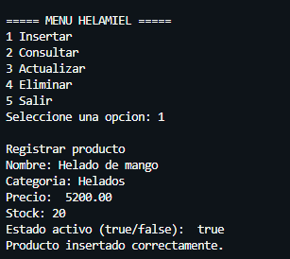

Historia de Usuario HU02 - Consultar productos
Descripción
Como usuario administrativo, quiero consultar los productos registrados para revisar el inventario y el estado de los productos disponibles.
Actor
Administrador o encargado de la heladería.
Precondiciones
La aplicación debe estar ejecutándose y debe existir conexión con la base de datos. Puede haber o no productos registrados.
Flujo principal
1. El usuario selecciona la opción 2 Consultar.
2. La aplicación llama a ProductoDAO.listarProductos().
3. El DAO ejecuta la sentencia SELECT y recorre el ResultSet.
4. Cada fila se transforma en un objeto Producto.
5. El sistema imprime en consola el listado de productos o informa que no hay registros.
Resultado esperado
El usuario visualiza todos los productos almacenados con id, nombre, categoría, precio, stock y estado.
Pantallazo de la aplicación:
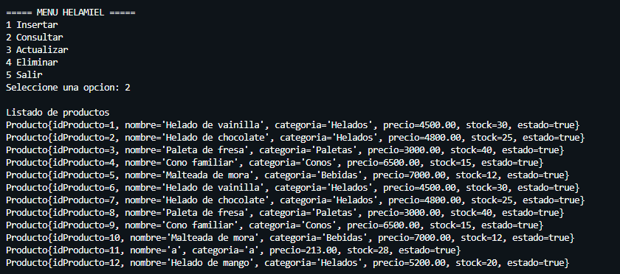

Historia de Usuario HU03 - Actualizar producto
Descripción
Como usuario administrativo, quiero actualizar un producto existente para corregir o modificar la información del catálogo.
Actor
Administrador o encargado de la heladería.
Precondiciones
Debe existir al menos un producto registrado y el usuario debe conocer el id_producto que desea modificar.
Flujo principal
1. El usuario selecciona la opción 3 Actualizar.
2. El sistema solicita el id del producto.
3. La aplicación busca el registro con ProductoDAO.buscarProducto(id).
4. Si existe, el sistema solicita los nuevos datos del producto.
5. La aplicación ejecuta ProductoDAO.actualizarProducto(producto).
6. El sistema muestra el resultado de la actualización.
Resultado esperado
El registro existente queda actualizado en la base de datos. Si el id no existe, el sistema informa que no encontró el producto.
Pantallazo de la aplicación:
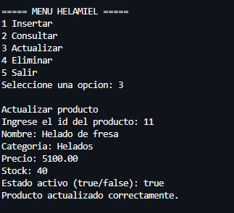]

Historia de Usuario HU04 - Eliminar producto
Descripción
Como usuario administrativo, quiero eliminar productos que ya no hacen parte del catálogo para mantener depurada la información del inventario.
Actor
Administrador o encargado de la heladería.
Precondiciones
La aplicación debe estar ejecutándose y debe existir conexión con MySQL. Para una eliminación exitosa, el id debe corresponder a un producto existente.
Flujo principal
1. El usuario selecciona la opción 4 Eliminar.
2. El sistema solicita el id del producto.
3. El usuario ingresa el identificador.
4. La aplicación llama a ProductoDAO.eliminarProducto(id).
5. El DAO ejecuta la sentencia DELETE mediante PreparedStatement.
6. El sistema muestra si el producto fue eliminado o si no pudo eliminarse.
Resultado esperado
El producto indicado se elimina de la tabla Productos. Si el id no existe, no se afecta ningún registro y se muestra un mensaje de error controlado.
Pantallazo de la aplicación:
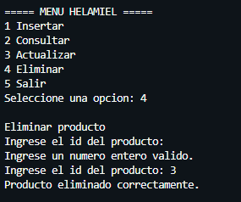

Historia de Usuario HU05 - Salir del sistema
Descripción
Como usuario administrativo, quiero salir del sistema desde el menú para finalizar la sesión de uso de forma controlada.
Actor
Administrador o encargado de la heladería.
Precondiciones
La aplicación debe estar en el menú principal.
Flujo principal
1. El usuario selecciona la opción 5 Salir.
2. El sistema muestra el mensaje Saliendo del sistema...
3. El ciclo principal del menú termina.
4. La aplicación cierra el Scanner asociado a la entrada estándar.
Resultado esperado
La aplicación finaliza sin generar errores en consola.
Pantallazo de la aplicación:
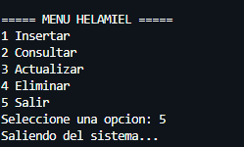

Historia de Usuario HU06 - Validar entradas básicas de consola
Descripción
Como usuario administrativo, quiero que el sistema valide los datos básicos ingresados para evitar errores al capturar números, precios o valores booleanos.
Actor
Administrador o encargado de la heladería.
Precondiciones
La aplicación debe estar solicitando una opción del menú o los datos de un producto.
Flujo principal
1. El usuario ingresa un valor no numérico cuando el sistema solicita un entero.
2. El sistema informa Ingrese un numero entero valido y solicita nuevamente el dato.
3. El usuario ingresa un valor no decimal cuando el sistema solicita precio.
4. El sistema informa Ingrese un numero decimal valido y solicita nuevamente el dato.
5. El usuario ingresa un valor distinto de true o false para el estado.
6. El sistema informa Ingrese true o false y solicita nuevamente el dato.
Resultado esperado
La aplicación evita que entradas incompatibles generen una excepción visible para el usuario y permite continuar la captura de datos.
Pantallazo de la aplicación:
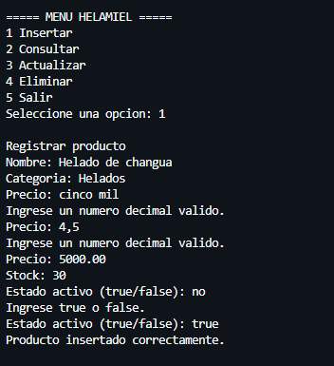

Casos de prueba
La siguiente tabla consolida casos positivos y negativos asociados a las historias de usuario implementadas. Los resultados obtenidos se formulan a partir de la revisión técnica del código y deben complementarse con pantallazos durante la ejecución real del sistema.
ID | Historia de Usuario | Caso de prueba | Datos de entrada | Resultado esperado | Resultado obtenido | Estado
CP-001 | HU01 | Registrar producto válido | Nombre: Helado de mango; Categoría: Helados; Precio: 5200.00; Stock: 20; Estado: true | Producto registrado y mensaje de éxito. | El código ejecuta INSERT con PreparedStatement y retorna true si MySQL inserta una fila. | Aprobado
CP-002 | HU01 | Registrar producto con nombre vacío | Nombre vacío; Categoría: Helados; Precio: 5200.00; Stock: 20; Estado: true | El sistema debe rechazar el campo obligatorio. | La vista recorta espacios, pero no impide cadena vacía; MySQL acepta cadena vacía porque no es NULL. | Fallido
CP-003 | HU01 | Registrar producto con precio negativo | Precio: -2500.00 | El sistema debe rechazar valores menores o iguales a cero. | La vista acepta BigDecimal negativo y la tabla no tiene CHECK. | Fallido
CP-004 | HU01 | Registrar producto con precio no decimal | Precio: abc | El sistema debe solicitar nuevamente un decimal válido. | leerPrecio captura NumberFormatException y repite la solicitud. | Aprobado
CP-005 | HU01 | Registrar precio decimal válido | Precio: 3999.50 | El sistema debe aceptar el valor decimal. | Se usa BigDecimal y setBigDecimal en el DAO. | Aprobado
CP-006 | HU01 | Registrar stock no numérico | Stock: diez | El sistema debe solicitar nuevamente un entero válido. | leerEntero captura NumberFormatException y repite la solicitud. | Aprobado
CP-007 | HU01 | Registrar stock negativo | Stock: -5 | El sistema debe rechazar valores negativos. | La vista acepta enteros negativos y la tabla no tiene CHECK. | Fallido
CP-008 | HU02 | Consultar productos con registros existentes | Opción 2 | El sistema debe listar todos los productos. | ProductoDAO.listarProductos() ejecuta SELECT y mapea cada fila. | Aprobado
CP-009 | HU02 | Consultar productos sin registros | Tabla Productos vacía | El sistema debe informar que no hay productos registrados. | La vista evalúa lista vacía y muestra el mensaje correspondiente. | Aprobado
CP-010 | HU03 | Actualizar producto existente | ID existente; nuevos datos válidos | El sistema debe modificar el registro y confirmar la actualización. | La vista verifica existencia y el DAO ejecuta UPDATE. | Aprobado
CP-011 | HU03 | Actualizar producto inexistente | ID: 999999 | El sistema debe informar que no encontró el producto. | buscarProducto retorna Optional.empty() y la vista detiene el flujo. | Aprobado
CP-012 | HU03 | Actualizar con id no numérico | ID: abc | El sistema debe solicitar un entero válido. | leerEntero repite la solicitud hasta recibir un entero. | Aprobado
CP-013 | HU03 | Actualizar producto dejando nombre vacío | Nombre vacío | El sistema debe rechazar el dato obligatorio. | No existe validación de cadena vacía antes del UPDATE. | Fallido
CP-014 | HU04 | Eliminar producto existente | ID existente | El sistema debe eliminar el registro y confirmar la eliminación. | eliminarProducto retorna true si DELETE afecta una fila. | Aprobado
CP-015 | HU04 | Eliminar producto inexistente | ID: 999999 | El sistema debe informar que no pudo eliminar. | DELETE afecta 0 filas y el método retorna false. | Aprobado
CP-016 | HU04 | Eliminar con id no numérico | ID: uno | El sistema debe solicitar un entero válido. | leerEntero controla el error y repite la solicitud. | Aprobado
CP-017 | HU06 | Ingresar opción de menú inválida | Opción: 9 | El sistema debe mostrar opción no válida. | El switch usa default y muestra Opcion no valida. | Aprobado
CP-018 | HU05 | Salir del sistema | Opción: 5 | El sistema debe finalizar el menú. | El ciclo do-while termina cuando la opción es 5. | Aprobado
CP-019 | HU01-HU04 | Error de conexión a base de datos | MySQL detenido o credenciales inválidas | El sistema debe controlar el error sin cerrar abruptamente la aplicación. | El DAO captura SQLException, registra Logger y retorna false o lista vacía. | Aprobado
CP-020 | HU01 | Intento de inyección SQL en nombre | ' OR '1'='1 | El dato debe tratarse como texto y no como SQL ejecutable. | El DAO usa PreparedStatement con parámetros. | Aprobado
CP-021 | HU01 | Registrar nombre mayor a 100 caracteres | Nombre con 120 caracteres | El sistema debe rechazar por longitud máxima antes de enviar a BD. | No hay validación en vista; el resultado depende de la configuración de MySQL. | Fallido
CP-022 | HU01 | Registrar categoría mayor a 50 caracteres | Categoría con 70 caracteres | El sistema debe rechazar por longitud máxima. | No hay validación previa; puede fallar en BD o truncarse según configuración. | Fallido

Validaciones
Esta sección diferencia las validaciones ya implementadas de las recomendadas. Las validaciones de tipo numérico, decimal, booleano y recorte de espacios están presentes en la vista de consola. Las validaciones de negocio como obligatoriedad textual, longitudes, duplicidad y rangos positivos requieren fortalecimiento.
Descripción | Dato ingresado | Resultado esperado | Resultado obtenido | Estado
Campos obligatorios | Nombre o categoría vacíos | Mostrar mensaje de campo obligatorio y no guardar. | No se valida cadena vacía en la vista; se recomienda implementarlo. | Fallido
Campos vacíos en precio | Precio vacío | Solicitar nuevamente un decimal válido. | BigDecimal lanza error y leerPrecio vuelve a pedir el dato. | Aprobado
Campos vacíos en stock | Stock vacío | Solicitar nuevamente un entero válido. | Integer.parseInt falla y leerEntero vuelve a pedir el dato. | Aprobado
Longitud mínima | Nombre: A | Rechazar nombres demasiado cortos, por ejemplo menores a 3 caracteres. | No existe validación de longitud mínima. | Fallido
Longitud máxima nombre | Nombre con más de 100 caracteres | Rechazar antes de enviar a MySQL. | La tabla define VARCHAR(100), pero la vista no valida longitud. | Fallido
Longitud máxima categoría | Categoría con más de 50 caracteres | Rechazar antes de enviar a MySQL. | La tabla define VARCHAR(50), pero la vista no valida longitud. | Fallido
Solo números para ID | abc | Solicitar un número entero válido. | leerEntero controla NumberFormatException. | Aprobado
Solo números para stock | cinco | Solicitar un número entero válido. | leerEntero controla NumberFormatException. | Aprobado
Solo letras para nombre/categoría | Nombre: 12345 | Rechazar datos sin letras o con formato no permitido. | No existe validación de patrón para textos. | Fallido
Caracteres especiales | Nombre: Helado @@@ | Permitir caracteres válidos del idioma y rechazar símbolos no permitidos. | No se valida patrón de caracteres. | Fallido
Espacios al inicio y final | Helado de coco | Guardar el texto sin espacios externos. | leerTexto usa trim(). | Aprobado
Duplicidad de registros | Mismo nombre y misma categoría existentes | Evitar duplicados o pedir confirmación. | No hay UNIQUE ni validación de duplicidad. | Fallido
Fechas válidas | 2026-06-20 | No aplica al módulo actual; validar si se agrega fecha de creación o vencimiento. | La entidad Producto no maneja campos de fecha. | No aplica
Fechas inválidas | 2026-02-31 | No aplica al módulo actual; rechazar si se agrega un campo fecha. | No hay captura ni persistencia de fechas. | No aplica
Valores negativos en precio | -1000.00 | Rechazar precios negativos. | BigDecimal acepta el valor y la base de datos no tiene CHECK. | Fallido
Valores negativos en stock | -3 | Rechazar stock negativo. | Integer.parseInt acepta el valor y la base de datos no tiene CHECK. | Fallido
Valores mayores que cero | Precio: 4500.00; Stock: 10 | Aceptar valores positivos. | La aplicación acepta y persiste valores numéricos válidos. | Aprobado
Precio cero | 0.00 | Rechazar si la regla de negocio exige precio mayor que cero. | No se valida; MySQL acepta DECIMAL(10,2) no nulo. | Fallido
Precios decimales | 4800.75 | Aceptar decimales con precisión monetaria. | Se usa BigDecimal en modelo, vista y DAO. | Aprobado
Stock entero | 25 | Aceptar números enteros. | Se usa int y setInt. | Aprobado
Stock decimal | 3.5 | Rechazar porque stock debe ser entero. | Integer.parseInt falla y se solicita nuevamente el dato. | Aprobado
ID inexistente en búsqueda para actualizar | 999999 | Informar que el producto no existe. | buscarProducto retorna Optional.empty() y la vista muestra mensaje. | Aprobado
Actualización de registro inexistente | ID inexistente | No actualizar ningún registro y avisar al usuario. | La vista verifica existencia antes de pedir nuevos datos. | Aprobado
Eliminación de registro inexistente | ID inexistente | No eliminar registros y mostrar mensaje de error controlado. | DELETE afecta 0 filas y retorna false. | Aprobado
Error de conexión a base de datos | MySQL detenido | Controlar SQLException y mostrar resultado fallido. | El DAO registra el error con Logger y retorna false/lista vacía. | Aprobado
Estado booleano válido | true o false | Aceptar únicamente true/false. | leerBooleano valida ambos valores sin distinguir mayúsculas. | Aprobado
Estado booleano inválido | sí | Solicitar true o false. | leerBooleano repite la solicitud. | Aprobado
Inyección SQL | ' OR '1'='1 | No alterar la sentencia SQL. | PreparedStatement envía el valor como parámetro. | Aprobado

Pruebas CRUD

Prueba INSERT
Campo | Detalle
Objetivo | Registrar un producto nuevo en la base de datos.
Procedimiento | Seleccionar opción 1 Insertar, diligenciar nombre, categoría, precio, stock y estado, y confirmar el mensaje final.
Datos utilizados | Helado de mango | Helados | 5200.00 | 20 | true
Resultado esperado | Debe crearse un registro en Productos con id autoincremental.
Resultado obtenido | El DAO usa INSERT con PreparedStatement y retorna true cuando se afecta una fila.
Observaciones | Se debe evidenciar el registro antes y después de consultar el listado.

Espacio para pantallazo:
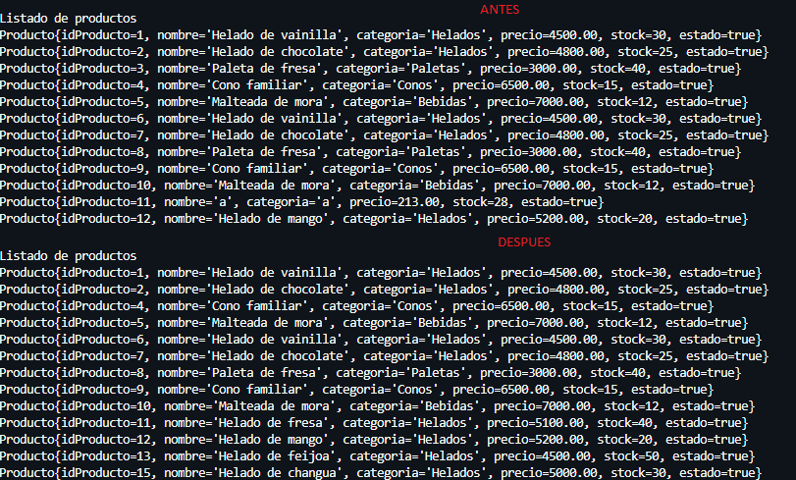]

Prueba SELECT
Campo | Detalle
Objetivo | Consultar los productos almacenados en la base de datos.
Procedimiento | Seleccionar opción 2 Consultar y revisar la salida en consola.
Datos utilizados | Tabla Productos con datos semilla y productos insertados durante la prueba.
Resultado esperado | Deben mostrarse todos los productos registrados o el mensaje de lista vacía.
Resultado obtenido | El DAO ejecuta SELECT y convierte cada fila en un objeto Producto.
Observaciones | Validar que el producto creado durante INSERT aparezca en el listado.

Espacio para pantallazo:
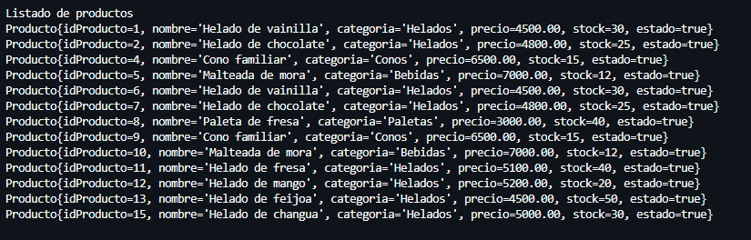

Prueba UPDATE
Campo | Detalle
Objetivo | Modificar un producto existente.
Procedimiento | Seleccionar opción 3 Actualizar, ingresar un id existente, escribir los nuevos datos y consultar nuevamente.
Datos utilizados | ID existente | Nombre: Helado de mango premium | Precio: 5900.00 | Stock: 18 | Estado: true
Resultado esperado | El registro debe quedar actualizado sin cambiar su identificador.
Resultado obtenido | La vista verifica existencia con buscarProducto y luego el DAO ejecuta UPDATE.
Observaciones | Agregar pantallazo del antes, la actualización y el después.

Espacio para pantallazo:
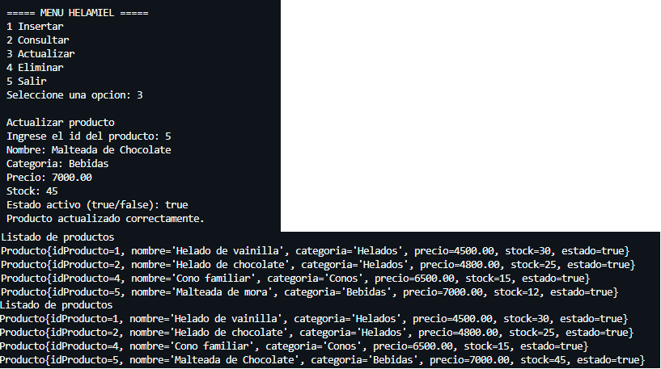]

Prueba DELETE
Campo | Detalle
Objetivo | Eliminar un producto registrado.
Procedimiento | Seleccionar opción 4 Eliminar, ingresar un id existente y consultar el listado después de la operación.
Datos utilizados | ID del producto creado para la prueba.
Resultado esperado | El registro debe desaparecer del listado de productos.
Resultado obtenido | El DAO ejecuta DELETE y retorna true si una fila fue afectada.
Observaciones | Se recomienda usar un producto de prueba para no borrar datos semilla necesarios.

Espacio para pantallazo:
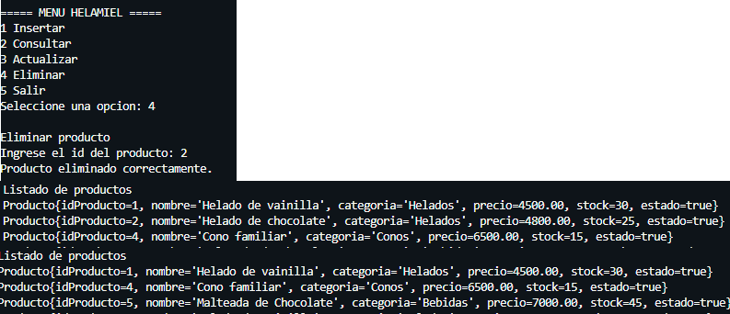]

Evidencias fotográficas
En esta sección se deben insertar las capturas reales tomadas durante la ejecución de la aplicación. Cada pantallazo debe permitir evidenciar la operación realizada, los datos ingresados y el resultado mostrado por el sistema.

Menú principal de HELAMIEL
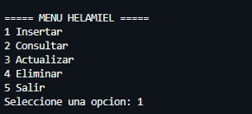

Registro exitoso de producto
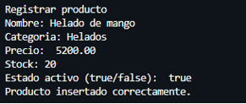

Consulta de productos


Actualización de producto existente


Intento de actualización con ID inexistente
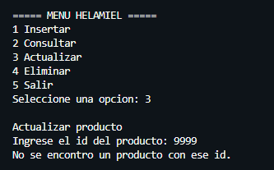]

Eliminación de producto existente
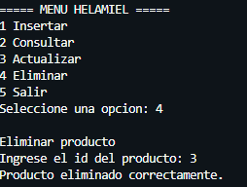

Intento de eliminación con ID inexistente
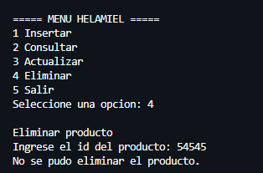

Validación de entero inválido
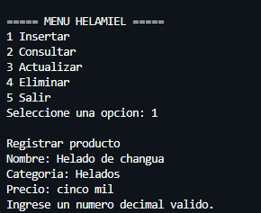

Validación de precio inválido
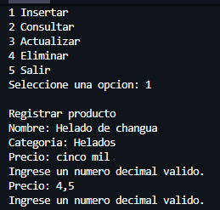

Validación de estado booleano inválido
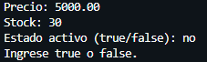

Repositorio Git/GitHub con la evidencia versionada
INSERTAR PANTALLAZO AQUÍ
[ESPACIO PARA INSERTAR IMAGEN]

Guion técnico para video
Duración estimada: 8 a 10 minutos. El video debe grabarse mostrando el editor, la consola, la base de datos y el repositorio. Se recomienda hablar con tono claro, pausado y explicar cada evidencia antes de ejecutar la acción.
Tiempo | Qué mostrar | Qué decir durante la grabación
0:00 - 0:45 | Mostrar portada del proyecto o carpeta del repositorio. | Buenos días/tardes. Mi nombre es Alejandro y presento la evidencia AA3-EV02 del proyecto HELAMIEL, un sistema de gestión para una heladería desarrollado en Java con JDBC y MySQL. En este video mostraré la arquitectura, la base de datos, el CRUD de productos, las validaciones, el manejo de errores y el versionamiento en GitHub.
0:45 - 1:30 | Abrir el proyecto y mostrar los paquetes src/main/java: conexion, modelo, dao y vista. | El proyecto está organizado bajo una arquitectura MVC. El modelo está representado por la clase Producto, la vista por las clases Menu y Main, el acceso a datos por ProductoDAO y la conexión por la clase Conexion. Aunque no existe todavía un paquete controlador independiente, la clase Menu coordina temporalmente la interacción entre usuario y DAO.
1:30 - 2:15 | Abrir src/main/resources/sql/helamiel.sql y mostrar la tabla Productos. | La base de datos se llama helamiel y contiene la tabla Productos. Esta tabla almacena id_producto, nombre, categoria, precio, stock y estado. El id es autoincremental y los demás campos son obligatorios. También se incluyen registros iniciales para realizar consultas y pruebas.
2:15 - 3:00 | Abrir Conexion.java y señalar URL, usuario, driver y getConnection(). | La conexión JDBC se realiza usando el driver com.mysql.cj.jdbc.Driver y la URL jdbc:mysql://localhost:3306/helamiel. El método getConnection centraliza la apertura de la conexión y lanza SQLException cuando ocurre un problema, permitiendo que el DAO controle el error.
3:00 - 3:50 | Ejecutar la aplicación y seleccionar opción 1 Insertar. | Ahora voy a probar el registro de producto. Ingreso un nombre, una categoría, un precio decimal, el stock y el estado activo. Al finalizar, el sistema envía la información al DAO, ejecuta un INSERT con PreparedStatement y muestra que el producto fue insertado correctamente.
3:50 - 4:35 | Seleccionar opción 2 Consultar y mostrar el listado. | Con la opción consultar se ejecuta un SELECT sobre la tabla Productos. El sistema recorre el ResultSet, crea objetos Producto y muestra en consola todos los registros disponibles, incluyendo el producto que se acaba de registrar.
4:35 - 5:30 | Seleccionar opción 3 Actualizar, ingresar un id existente y cambiar datos. | Para la actualización ingreso el id del producto. Primero el sistema valida que el registro exista. Si existe, permite capturar los nuevos datos y ejecuta un UPDATE. Después consulto nuevamente para evidenciar que los cambios quedaron guardados.
5:30 - 6:15 | Seleccionar opción 4 Eliminar y luego consultar. | Ahora realizo la eliminación. Ingreso el id del producto de prueba y el sistema ejecuta un DELETE. La consulta posterior permite verificar que el registro ya no aparece en el listado.
6:15 - 7:15 | Probar valores inválidos: texto en stock, texto en precio, valor distinto de true/false. | El sistema controla entradas básicas. Cuando ingreso texto en un campo numérico, solicita nuevamente un número entero válido. Cuando ingreso texto en precio, solicita un número decimal válido. Para estado solo acepta true o false. Estas validaciones evitan errores directos en consola.
7:15 - 8:00 | Probar id inexistente en actualización o eliminación. | También se controlan errores funcionales. Si intento actualizar un id inexistente, el sistema informa que no encontró un producto con ese id. Si intento eliminar un id inexistente, muestra que no se pudo eliminar el producto porque no se afectó ningún registro.
8:00 - 8:45 | Mostrar ProductoDAO.java y señalar PreparedStatement. | En el DAO se usan sentencias preparadas para INSERT, SELECT, UPDATE y DELETE. Esto mejora la seguridad frente a inyección SQL y permite enviar parámetros de forma ordenada. También se usa try-with-resources para cerrar conexiones, sentencias y resultados.
8:45 - 9:30 | Mostrar terminal con git status, remote y repositorio GitHub. | El proyecto se encuentra versionado con Git y conectado a GitHub. Para registrar esta evidencia se ejecutan git status, git add, git commit con un mensaje profesional y git push hacia el repositorio remoto.
9:30 - 10:00 | Mostrar documento de evidencia o cierre del repositorio. | Como conclusión, HELAMIEL cumple con el CRUD principal de productos usando Java, JDBC y MySQL. Las mejoras recomendadas son fortalecer validaciones de negocio, agregar pruebas automatizadas, separar un controlador dedicado y documentar con pantallazos cada caso de prueba ejecutado.

Versionamiento
Secuencia recomendada para registrar la evidencia AA3-EV02 en Git y publicarla en GitHub desde la rama main. Antes de ejecutar los comandos, confirme que el documento tenga los pantallazos finales insertados.
git status
git add evidencias/AA3-EV02/AA3-EV02_HELAMIEL_Pruebas_Modulo_Productos.docx
git commit -m "docs: agregar evidencia AA3-EV02 de pruebas HELAMIEL"
git push origin main

Si posteriormente se agregan o modifican pantallazos, utilice una segunda confirmación de cambios:
git status
git add evidencias/AA3-EV02
git commit -m "docs: agregar pantallazos de pruebas CRUD HELAMIEL"
git push origin main

Comandos útiles de verificación para sustentar el video:
git status
git branch --show-current
git remote -v
git log --oneline -5

Revisión del proyecto
La auditoría se realizó sobre los archivos del proyecto HELAMIEL-JDBC: pom.xml, README.md, DOCUMENTACION_TECNICA.md, src/main/java y src/main/resources/sql/helamiel.sql. También se revisó el estado de Git y el remoto configurado.
Criterio evaluado | Resultado | Observación
Arquitectura MVC | Cumple parcialmente | Existen paquetes modelo, vista, dao y conexión. No hay paquete controlador dedicado; Menu coordina la vista con el DAO.
Buenas prácticas | Cumple | Se observan clases separadas, métodos con responsabilidad clara y documentación JavaDoc.
Estándares de codificación Java | Cumple | Nombres de clases en PascalCase, métodos y variables en camelCase, constantes en mayúscula.
Uso correcto de JDBC | Cumple | Se centraliza la conexión y se ejecutan operaciones SQL desde el DAO.
Organización de paquetes | Cumple | Los paquetes conexion, modelo, dao y vista están separados.
Nombres de variables | Cumple | Los nombres son descriptivos: productoDao, idProducto, productoExistente.
Nombres de clases | Cumple | Conexion, Producto, ProductoDAO, Menu y Main son claros.
Nombres de métodos | Cumple | insertarProducto, listarProductos, buscarProducto, actualizarProducto y eliminarProducto expresan su propósito.
PreparedStatement | Cumple | Todas las operaciones SQL usan PreparedStatement.
Manejo de excepciones | Cumple parcialmente | El DAO registra errores con Logger, pero la vista no muestra detalle funcional de fallas de conexión.
Conexión MySQL | Cumple parcialmente | La URL, usuario y contraseña están centralizados, pero las credenciales están quemadas en código.
Git | Cumple | El repositorio está inicializado y la revisión local mostró árbol limpio antes de generar la evidencia.
GitHub | Cumple | Existe remoto origin: https://github.com/Rockstarzr123/HELAMIEL.git.
Pruebas automatizadas | No cumple | No se encontró carpeta src/test ni dependencias de JUnit.
Validaciones de negocio | Cumple parcialmente | Hay validación de tipos básicos, pero faltan obligatorios, longitudes, duplicidad y rangos positivos.
Posibles errores funcionales | Riesgo medio | El sistema permite precio cero o negativo, stock negativo y textos vacíos.
Posibles errores de evaluación SENA | Riesgo medio | Puede ser observado por ausencia de controlador explícito, pruebas automatizadas, pantallazos reales y validaciones completas.

Mejoras recomendadas antes de entregar
• Insertar los pantallazos reales en cada espacio marcado como INSERTAR PANTALLAZO AQUÍ.
• Actualizar la tabla de contenido en Word antes de exportar o enviar el documento.
• Instalar o verificar JDK 17 y Maven en el equipo de entrega para compilar y ejecutar el proyecto.
• Ejecutar el script src/main/resources/sql/helamiel.sql en MySQL antes de grabar el video.
• Agregar validaciones de negocio para campos obligatorios, longitudes, precio mayor que cero, stock no negativo y duplicidad.
• Agregar restricciones en base de datos, por ejemplo CHECK para precio y stock, y una regla UNIQUE si el negocio no permite productos duplicados.
• Crear un paquete controlador para fortalecer la interpretación de MVC ante el evaluador.
• Agregar pruebas automatizadas con JUnit para ProductoDAO y validaciones de entrada.
• Mover credenciales de conexión a variables de entorno o archivo de configuración excluido de Git.
• Documentar en README el paso a paso de ejecución, datos de prueba y comandos de compilación.
• Registrar la evidencia en GitHub con mensajes de commit claros y verificar que el repositorio remoto esté actualizado.

Informe final
El proyecto HELAMIEL implementa de forma funcional el CRUD de productos usando Java, JDBC y MySQL. La estructura por paquetes facilita la comprensión del sistema y el uso de PreparedStatement representa una práctica adecuada para la seguridad y mantenibilidad de las operaciones SQL.
Como resultado de la revisión, el módulo cumple con las operaciones principales exigidas para la gestión de productos: registrar, consultar, actualizar y eliminar. También cuenta con validaciones básicas para tipos de datos en consola, manejo de ids inexistentes en actualización y eliminación, y control de excepciones SQL desde el DAO.
Las principales oportunidades de mejora están relacionadas con validaciones de negocio, pruebas automatizadas, separación explícita de controlador y gestión segura de credenciales. Estas mejoras no impiden documentar la evidencia AA3-EV02, pero sí deben considerarse antes de la sustentación para reducir observaciones por parte del instructor SENA.
Conclusión: el sistema es apto para presentar la evidencia, siempre que se anexen pantallazos reales de ejecución, se actualice el documento final y se registre el entregable en GitHub mediante la secuencia de versionamiento propuesta.

